Vaše značka: Naše značka: Vyřizuje / telefon Místo, datum:
Kavřík / 732 837 223 Brno, 29. 9. 2025

Věc: Vysvětlení zadávací dokumentace dle § 98 zákona o zadávání veřejných zakázek

Vážená paní / Vážený pane,
na základě zmocnění zadavatel – Vodohospodářská zařízení Šumperk, a. s., IČ: 47674954, se sídlem Jílová 6, Šumperk, 787 01 – Vám dle § 98 zákona č. 134/2016 Sb., o zadávání veřejných zakázek, zasílám vysvětlení zadávací dokumentace č. 1 k zadávacímu řízení na dodávky s názvem „V 00838 – dodávka a instalace FVE II“, zadávanému v otevřeném nadlimitním řízení dle § 56 zákona č. 134/2016 Sb., o zadávání veřejných zakázek, v platném znění.

Dotaz 1:
V položkových rozpočtech jsou 3 druhy optimizérů, lze to sjednotit?
Odpověď:
Pro malé měniče se používají optimizéry v poměru 1:1, pro větší potom v poměru 2:1 (záleží na počtu panelů ve stringu). Pokud jiný systém umožňuje použití optimizérů v poměru 2:1 i pro malé měniče, lze jejich velikost sjednotit.

Dotaz 2:
V ZD jsou různé požadavky na účinnost panelů. Jaká je požadovaná minimální účinnost panelů?
Odpověď:
V ZD jsou stanoveny požadavky jak poskytovatele dotace (naprosté minimum uvedené pouze pro informaci v rámci dotačního projektu), tak i požadavky zadavatele (tyto jsou vyšší, protože zadavatel požaduje vyšší než minimální úroveň). Platná hodnota požadované účinnosti panelů je tedy z logiky ta vyšší, a to 20,9 %.

Dotaz 3:
Vzhledem k tomu že nelze použít čínské výrobce střídačů, jaká je požadovaná minimální EU účinnost střídačů? V projektu je 98 % EU účinnost – 8 kw SolarEdge má lehce pod touto hranicí.
Odpověď:
Zadavatel musí upozornit, že uvedený dotaz není přesný. Účinnosti jednotlivých střídačů jsou v technických zprávách uvedeny pro jednotlivé typy střídačů samostatně. Není pravda, že by zadavatel požadoval účinnost 98 % pro 8 kW střídače. Tato velikost střídače je použita pouze u FVE ČOV Mohelnice, kde je v uvedena požadovaná účinnost pro tento typ střídače ve výši 97,6 % - viz tabulka 4.4.2.2 v dokumentu D.2.a TECHNICKÁ ZPRÁVA 24.04_FVE ČOV Mohelnice – 137,7 kWp
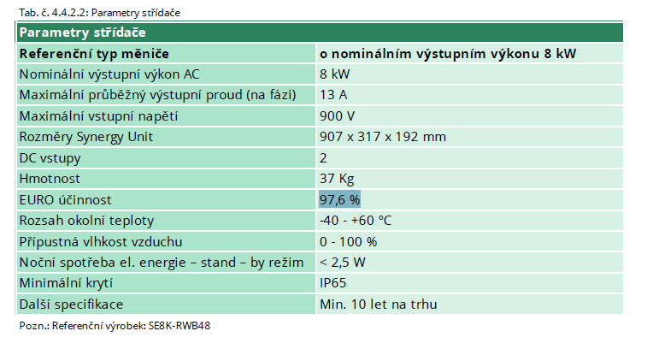

Dodatečná informace:
Zadavatel na základě výše uvedeného vysvětlení zadávací dokumentace upravuje dle § 98 odst. 4 a § 99 odst. 2 ZZVZ lhůtu pro podání nabídek a otevírání nabídek následovně:

Lhůta pro podání nabídek
Lhůta pro podání nabídek končí dne 15. 10. 2025 v 10:00 hod.
Nabídky je možné v souladu s ustanovením § 211 odst. 3 zákona podat pouze elektronicky prostřednictvím elektronického nástroje E-ZAKAZKY dostupného na adrese http://www.e-zakazky.cz. Údaje o zakázce jsou uvedeny na webové adrese profilu zadavatele (https://www.e-zakazky.cz/Profil-Zadavatele/2ac97bd8-0c6f-425a-a683-84631629d3ec). Jiné podání než prostřednictvím uvedeného elektronického nástroje není považováno za řádné podání nabídky.

V případě jakýchkoli dotazů či nejasností mne, prosím, kontaktujte na e-mailu verejnezakazky@sklegal.cz příp. na tel. čísle +420 732 837 223.

S pozdravem,

Mgr. Ing. Ladislav Kavřík, advokát
mobil: 732 837 223
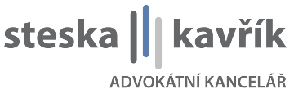

Vídeňská 228/7, 639 00 Brno, IČ: 03045315

zapsán v seznamu advokátů vedeném
Českou advokátní komorou pod č. 14882

